SUOMEN THERAPLAY-YHDISTYS RY
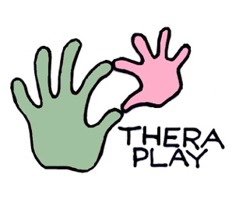

Hakemus peruskurssille 21.8.-25.8.2023

Muista liittää hakemukseen koulutustietosi CV:n muodossa.
Lähetäthän liitteet PDF-muodossa ja nimeäthän tiedostot omalla nimelläsi.

1. Oma toimenkuva lasten ja perheiden kanssa

2. Konkreettiset mahdollisuudet lähteä tekemään Theraplay-hoitoja työparin kanssa

